
Об утверждении регламентов государственных услуг в области информатизации
Утративший силу
Приказ и.о. Министра по инвестициям и развитию Республики Казахстан от 24 августа 2015 года № 877. Зарегистрирован в Министерстве юстиции Республики Казахстан 29 сентября 2015 года № 12119. Утратил силу приказом Министра цифрового развития, инноваций и аэрокосмической промышленности Республики Казахстан от 30 мая 2023 года № 120/НҚ.
Сноска. Утратил силу приказом Министра цифрового развития, инноваций и аэрокосмической промышленности РК от 30.05.2023 № 120/НҚ (вводится в действие по истечении десяти календарных дней после дня его первого официального опубликования).
В соответствии с подпунктом 2) статьи 10 Закона Республики Казахстан от 15 апреля 2013 года "О государственных услугах" ПРИКАЗЫВАЮ:
1. Утвердить:
1) регламент государственной услуги "Депонирование информационных систем, программных продуктов, программных кодов и нормативно-технической документации", согласно приложению 1 к настоящему приказу;
2) регламент государственной услуги "Регистрация электронных информационных ресурсов и информационных систем в государственном регистре электронных информационных ресурсов и информационных систем", согласно приложению 2 к настоящему приказу;
3) регламент государственной услуги "Выдача заключений о соответствии компьютерной системы техническим требованиям для включения в государственный реестр контрольно-кассовых машин", согласно приложению 3 к настоящему приказу;
4) утратил силу приказом Министра цифрового развития, инноваций и аэрокосмической промышленности РК от 01.06.2020 № 224/НҚ (вводится в действие по истечении десяти календарных дней после дня его первого официального опубликования);
5) регламент государственной услуги "Аттестация государственных информационных систем и негосударственных информационных систем, интегрируемых с государственными информационными системами, на соответствие их требованиям информационной безопасности и принятым на территории Республики Казахстан стандартам", согласно приложению 5 к настоящему приказу.
2. Признать утратившим силу:
1) приказ Министра транспорта и коммуникаций Республики Казахстан от 26 марта 2014 года № 209 "Об утверждении регламентов государственных услуг в области информатизации, оказываемых Министерством транспорта и коммуникаций Республики Казахстан", за исключением подпункта 5) пункта 1 (зарегистрированный в Реестре государственной регистрации нормативных правовых актов за № 9361);
2) приказ Министра транспорта и коммуникаций Республики Казахстан от 13 декабря 2012 года № 880 "Об утверждении регламента государственной услуги "Аттестация государственных информационных систем и негосударственных информационных систем, интегрируемых с государственными информационными системами, на соответствие их требованиям информационной безопасности и принятым на территории Республики Казахстан стандартам" (зарегистрированный в Реестре государственной регистрации нормативных правовых актов за № 8240).
3. Комитету связи, информатизации и информации Министерства по инвестициям и развитию Республики Казахстан (Казангап Т.Б.) обеспечить:
1) государственную регистрацию настоящего приказа в Министерстве юстиции Республики Казахстан;
2) в течение десяти календарных дней после государственной регистрации настоящего приказа в Министерстве юстиции Республики Казахстан, направление его копии приказа на официальное опубликование в периодических печатных изданиях и информационно-правовой системе "Әділет";
3) размещение настоящего приказа на интернет-ресурсе Министерства по инвестициям и развитию Республики Казахстан и на интранет-портале государственных органов;
4) в течение десяти рабочих дней после государственной регистрации настоящего приказа в Министерстве юстиции Республики Казахстан представление в Юридический департамент Министерства по инвестициям и развитию Республики Казахстан сведений об исполнении мероприятий, предусмотренных подпунктами 1), 2) и 3) пункта 3 настоящего приказа.
4. Контроль за исполнением настоящего приказа возложить на курирующего вице-министра по инвестициям и развитию Республики Казахстан.
5. Настоящий приказ вводится в действие по истечении двадцати одного календарного дня после дня его первого официального опубликования.
Исполняющий обязанности
Министра по инвестициям и развитию
Республики Казахстан | С. Сарсенов

Приложение 1
к приказу исполняющего
обязанности Министра
по инвестициям и развитию
Республики Казахстан
от 24 августа 2015 года № 877
Регламент государственной услуги
"Депонирование информационных систем, программных продуктов,
программных кодов и нормативно-технической документации"
1. Общие положения
1. Государственная услуга "Депонирование информационных систем, программных продуктов, программных кодов и нормативно-технической документации" (далее – государственная услуга) оказывается Республиканским государственным предприятием на праве хозяйственного ведения "Государственная техническая служба" Комитета связи, информатизации и информации Министерства по инвестициям и развитию Республики Казахстан (далее – услугодатель).
Прием заявлений и выдача результов оказания государственной услуги осуществляет канцелярия услугодателя.
2. Форма оказания государственной услуги: бумажная.
3. Результат оказания государственной услуги – выдача справки о регистрации объекта депонирования в депозитарии (далее – справка).
Форма предоставления результата государственной услуги: бумажная.
2. Описание порядка действий структурных подразделений
(работников) услугодателя в процессе оказания
государственной услуги
4. Основанием для начала процедуры (действия) по оказанию государственной услуги является предоставление заявки согласно пункту 9 Стандарта государственной услуги "Депонирование информационных систем, программных продуктов, программных кодов и нормативно-технической документации", утвержденного приказом Министра по инвестициям и развитию Республики Казахстан от 21 апреля 2015 года № 476 (зарегистрированный в Реестре государственной регистрации нормативных правовых актов за № 11350).
5. Содержание каждой процедуры (действия), входящей в состав процесса оказания государственной услуги, длительность его выполнения:
1) прием работником канцелярии услугодателя заявки с присвоением регистрационного номера и даты в течение одного часа;
2) определение руководством услугодателя структурного подразделения и исполнителя, ответственных за рассмотрение заявки в течение трех часов;
3) ответственный исполнитель в течение девятнадцати рабочих дней:
рассматривает заявку на депонирование;
проверяет заявку, комплектность объекта депонирования услугополучателя и соответствие указанных материалов в заявке на депонирование;
вносит соответствующие сведения в Реестр программных продуктов Республики Казахстан (далее – Реестр);
присваивает объектам депонирования депозитарные номера в соответствие с Реестром;
готовит справку;
4) отправка канцелярией услугодателя справки услугополучателю.
6. Результат процедуры (действия) по оказанию государственной услуги, который служит основанием для начала выполнения следующей процедуры (действия):
1) регистрация представленных документов услугополучателя, необходимых для оказания государственной услуги, в канцелярии услугодателя и передача их руководству услугодателя;
2) резолюции руководства услугодателя;
3) правильность заполнения заявки на депонирование, комплектность материалов объекта депонирования, соответствие материалов объекта депонирования заявке на депонирование;
4) внесение ответственным исполнителем соответствующих сведений в Реестр;
5) присвоение ответственным исполнителем объектам депонирования депозитарных номеров в соответствие с Реестром;
6) выдача справки услугодателю.
3. Описание порядка взаимодействия структурных подразделений
(работников) услугодателя в процессе оказания
государственной услуги
7. Перечень структурных подразделений (работников) услугодателя, которые участвуют в процессе оказания государственной услуги:
1) работник канцелярии;
2) руководитель услугодателя или его заместитель;
3) руководитель структурного подразделения, ответственного за рассмотрение заявки;
4) заместитель руководителя структурного подразделения, ответственного за рассмотрение заявки;
5) руководитель отдела структурного подразделения, ответственного за рассмотрение заявки;
6) ответственный исполнитель.
8. Описание последовательности процедур (действий) между структурными подразделениями (работниками):
1) заявка регистрируется работником канцелярии услугодателя после чего передаются руководителю услугодателя в течение одного часа;
2) руководитель услугодателя, либо его заместитель определяют структурное подразделение, ответственное за рассмотрение заявки в течение одного часа;
3) руководитель структурного подразделения, ответственного за рассмотрение заявки в течение одного часа передает ее своему заместителю;
4) заместитель руководителя структурного подразделения, ответственного за рассмотрение заявки в течение одного часа определяет отдел, который рассматривает документы;
5) руководитель отдела в течение пятнадцати минут определяет ответственного исполнителя;
6) ответственный исполнитель в течение девятнадцати дней:
рассматривает заявку на депонирование в течение двух часов;
проверяет комплектность объекта депонирования услугополучателя и соответствие указанных материалов в заявке на депонирование в течении семи рабочих дней;
вносит соответствующие сведения в Реестр в течение трех рабочих дней;
присваивает объектам депонирования депозитарные номера в соответствие с Реестром в течение пяти рабочих дней;
готовит справку и проект сопроводительного письма, согласовывает их с руководством в течение трех рабочих дней;
передает сопроводительное письом и справку в канцелярию услугодателя для направления услугополучателю в течение одного часа;
7) работник канцелярии услугодателя обеспечивает отправку сопроводительного письма и справки услугополучателю в течение одного часа.
9. Подробное описание последовательности процедур (действий), взаимодействий структурных подразделений (работников) услугодателя в процессе оказания государственной услуги отражено в справочнике бизнес-процессов оказания государственной услуги "Депонирование информационных систем, программных продуктов, программных кодов и нормативно-технической документации" согласно приложению к настоящему Регламенту.
Приложение
к Регламенту государственной услуги
"Депонирование информационных систем,
программных продуктов, программных
кодов и нормативно-технической
документации"
Справочник бизнес-процессов оказания государственной
услуги "Депонирование информационных систем, программных
продуктов, программных кодов и нормативно-технической
документации"
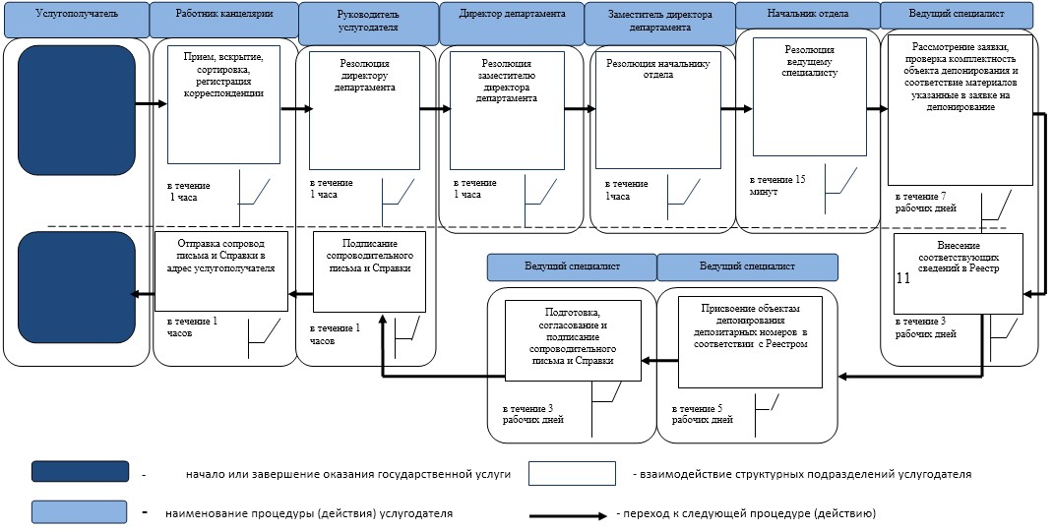

Приложение 2
к приказу исполняющего
обязанности Министра
по инвестициям и развитию
Республики Казахстан
от 24 августа 2015 года № 877
Регламент государственной услуги
"Регистрация электронных информационных ресурсов и
информационных систем в государственном регистре
электронных информационных ресурсов и информационных систем"
1. Общие положения
1. Государственная услуга "Регистрация электронных информационных ресурсов и информационных систем в государственном регистре электронных информационных ресурсов и информационных систем" (далее – государственная услуга) оказывается Комитетом связи, информатизации и информации Министерства по инвестициям и развитию Республики Казахстан (далее – услугодатель).
Прием заявок и выдачу результатов оказания государственной услуги осуществляет канцелярия услугодателя.
2. Форма оказываемой государственной услуги: бумажная.
3. Результатом оказываемой государственной услуги является - выдача свидетельства о регистрации информационных ресурсов и информационных систем в Государственном регистре электронных информационных ресурсов и информационных систем (далее - свидетельство).
Форма предоставления результата государственной услуги: бумажная.
2. Описание порядка действий структурных подразделений
(работников) услугодателя в процессе оказания
государственной услуги
4. Основанием для начала процедуры (действия) по оказанию государственной услуги является получение услугодателем соответствующей заявки о регистрации информационных ресурсов и/или информационных систем, согласно пункту 9 Стандарта государственной услуги "Регистрация электронных информационных ресурсов и информационных систем в государственном регистре электронных информационных ресурсов и информационных систем", утвержденного приказом Министра по инвестициям и развитию Республики Казахстан от 21 апреля 2015 года № 476 (зарегистрированный в Реестре государственной регистрации нормативных правовых актов за № 11350).
5. Содержание каждой процедуры (действия) входящей в состав процесса оказания государственной услуги, длительность его выполнения:
1) прием работником канцелярии услугодателя заявки с присвоением регистрационного номера в течение одного часа;
2) определение руководством услугодателя структурного подразделения, и исполнителя, ответственных за рассмотрение заявки в течение двух рабочих дней;
3) выполнение ответственным исполнителем услугодателя:
проверки заявки на полноту и правильность заполнения в течение пятнадцати рабочих дней;
при необходимости ответственный исполнитель запрашивает дополнительную информацию у услугополучателя;
готовит проект решения о регистрации информационных ресурсов и/или информационных систем и согласовывает его с руководителем структурного подразделения услугодателя;
проводит регистрацию информационных ресурсов и/или информационных систем и присваивает регистрационный номер в течение пяти рабочих дней;
направление в Республиканское государственное предприятие на праве хозяйственного ведения "Государственная техническая служба" Комитета связи, информатизации и информации Министерства по инвестициям и развитию Республики Казахстан (далее - Предприятие) в течение пяти рабочих дней;
4) работник канцелярии услугодателя:
направляет копию заявки сопроводительным письмом в Предприятие в течение одного часа;
5) прием работником канцелярии Предприятия копии заявки с присвоением регистрационного номера в течение одного часа;
6) определение руководством Предприятия ответственного структурного подразделения и исполнителя, ответственных за рассмотрение копии заявки в течение трех рабочих дней;
7) ответственный исполнитель Предприятия:
вносит сведения об информационных ресурсах и/или информационных системах в Государственный регистр электронных информационных ресурсов и информационных систем (далее - Государственный регистр) в течение пяти рабочих дней;
готовит свидетельство и обеспечивает его согласование с руководством Предприятия в течение трех рабочих дней;
8) отправка канцелярией Предприятия письма со свидетельством услугодателю в течение одного часа;
9) прием работником канцелярии услугодателя свидетельства с присвоением регистрационного номера и передача его исполнителю, ответственному за рассмотрение свидетельства в течение одного часа;
10) ответственный исполнитель услугодателя:
проверяет правильность заполнения свидетельства и обеспечивает его подписание руководителем услугодателя в течение двух рабочих дней;
готовит сопроводительное письмо для направления свидетельства в адрес услугополучателя и обеспечивает его согласование с руководством услугодателя в течение двух рабочих дней;
11) направление работником канцелярии услугодателя свидетельства услугополучателю в течение одного часа.
6. Результат процедуры (действия) по оказанию государственной услуги, который служит основанием для начала выполнения следующей процедуры (действия):
1) прием работником канцелярии услугодателя заявки с присвоением регистрационного номера и даты;
2) резолюция руководства услугодателя;
3) полнота и правильность заполнения заявки;
4) регистрация сведений об информационных ресурсах и/или информационных системах в Государственном регистре;
5) отправка копии заявки в Предприятие;
6) прием работником канцелярии Предприятия услугодателя копии заявки с присвоением регистрационного номера и даты;
7) внесение соответствующих сведений в Государственный регистр;
8) подготовка Свидетельства;
9) отправка Свидетельства услугополучателю.
3. Описание порядка взаимодействия структурных
подразделений (работников) услугодателя в процессе
оказания государственной услуги
7. Перечень структурных подразделений (работников) услугодателя, которые участвуют в процессе оказания государственной услуги:
1) работник канцелярии услугодателя;
2) руководитель услугодателя или его заместитель;
3) руководитель структурного подразделения услугодателя, ответственного за рассмотрение заявки;
4) ответственный исполнитель услугодателя;
5) работник канцелярии Предприятия;
6) руководитель Предприятия или его заместитель;
7) руководитель структурного подразделения Предприятия, ответственного за рассмотрение заявки;
8) заместитель руководителя структурного подразделения Предприятия, ответственного за рассмотрение заявки;
9) руководитель отдела, ответственного за рассмотрение заявки;
10) ответственный исполнитель Предприятия.
8. Описание последовательности процедур (действий) между структурными подразделениями (работниками) услугодателя и Предприятия:
1) работник канцелярии услугодателя принимает и регистрирует заявку, после чего передает ее руководителю услугодателя или его заместителю в течение одного часа;
2) руководитель услугодателя или его заместитель определяет структурное подразделение, ответственное за рассмотрение заявки в течение четырех часов;
3) руководитель структурного подразделения, ответственного за рассмотрение заявки, определяет ответственного исполнителя в течение четырех часов;
4) ответственный исполнитель услугодателя:
проверяет заявку на полноту и правильность заполнения в течение четырнадцати рабочих дней;
при необходимости ответственный исполнитель запрашивает дополнительную информацию у услугополучателя;
согласовывает решение о регистрации информационных ресурсов и/или информационных систем, руководителем структурного подразделения услугодателя;
проводит регистрацию информационных ресурсов и/или информационных систем и присваивает регистрационный номер в течение пяти рабочих дней;
готовит сопроводительное письмо с приложением копии заявки в течение четырех часов;
обеспечивает согласование сопроводительного письма с приложением копии заявки с руководителем структурного подразделения услугодателя в течение четырех часов;
подписывает сопроводительное письмо с приложением копии заявки у руководителя услугодателя и направляет в Предприятие в течение четырех часов;
5) работник канцелярии услугодателя направляет копию заявки сопроводительным письмом в Предприятие в течение одного часа;
6) работник канцелярии Предприятия осуществляет прием копии заявки с присвоением регистрационного номера и даты в течение одного часа;
7) руководитель Предприятия в течение четырех часов определяет структурное подразделение, ответственное за рассмотрение копии заявки;
8) руководитель структурного подразделения Предприятия в течение двух часов рассматривает копию заявки и передает ее заместителю руководителя структурного подразделения Предприятия;
9) заместитель руководителя структурного подразделения Предприятия рассматривает копию заявки в течение двух часов и определяет отдел, ответственный за рассмотрение копии заявки;
10) руководитель отдела Предприятия в течение пятнадцати минут определяет ответственного исполнителя;
11) ответственный исполнитель Предприятия:
вносит соответствующие сведения об информационных ресурсах и/или информационных системах в Государственный регистр в течение трех рабочих дней;
готовит проект сопроводительного письма и свидетельство в течение четырех часов;
обеспечивает согласование проекта сопроводительного письма и свидетельства с руководителем структурного подразделения Предприятия в течение четырех часов;
подписывает сопроводительное письмо у руководителя Предприятия в течение четырех часов;
12) работник канцелярии Предприятия направляет свидетельство сопроводительным письмом услугодателю для подписания и направления его услугополучателю в течение одного часа;
13) сопроводительное письмо с прилагаемым свидетельством регистрируется работником канцелярии услугодателя, после чего передается исполнителю услугодателя в течение одного часа;
14) ответственный исполнитель услугодателя:
проверяет правильность заполнения свидетельства и обеспечивает его подписание руководителем услугодателя в течение четырех часов;
готовит сопроводительное письмо для направления свидетельства в адрес услугополучателя в течение четырех часов;
обеспечивает согласование сопроводительного письма с руководителем структурного подразделения услугодателя в течение четырех часов;
подписывает сопроводительное письмо у руководителя услугодателя в течение четырех часов;
15) работник канцелярии услугодателя направляет свидетельство сопроводительным письмом услугополучателю в течение одного часа.
9. Подробное описание последовательности процедур (действий), взаимодействий структурных подразделений (работников) услугодателя в процессе оказания государственной услуги отражено в справочнике бизнес-процессов оказания государственной услуги "Регистрация электронных информационных ресурсов и информационных систем в государственном регистре электронных информационных ресурсов и информационных систем" согласно приложению к настоящему Регламенту.
Приложение
к Регламенту государственной
услуги "Регистрация электронных
информационных ресурсов и
информационных систем в
государственном регистре
электронных информационных
ресурсов и информационных систем"
Справочник бизнес-процессов оказания государственной
услуги "Регистрация электронных информационных ресурсов и
информационных систем в государственном регистре электронных
информационных ресурсов и информационных систем"
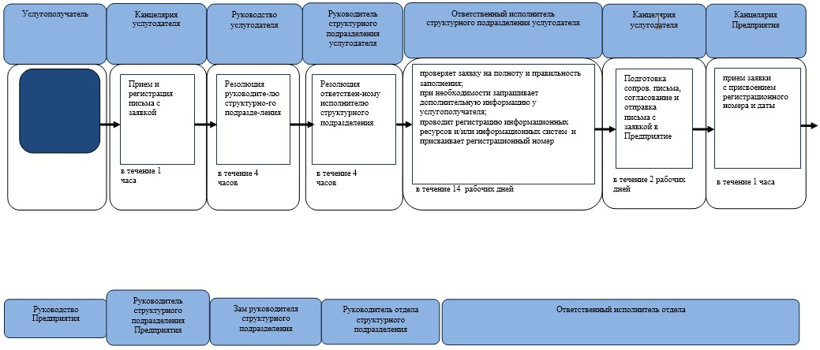

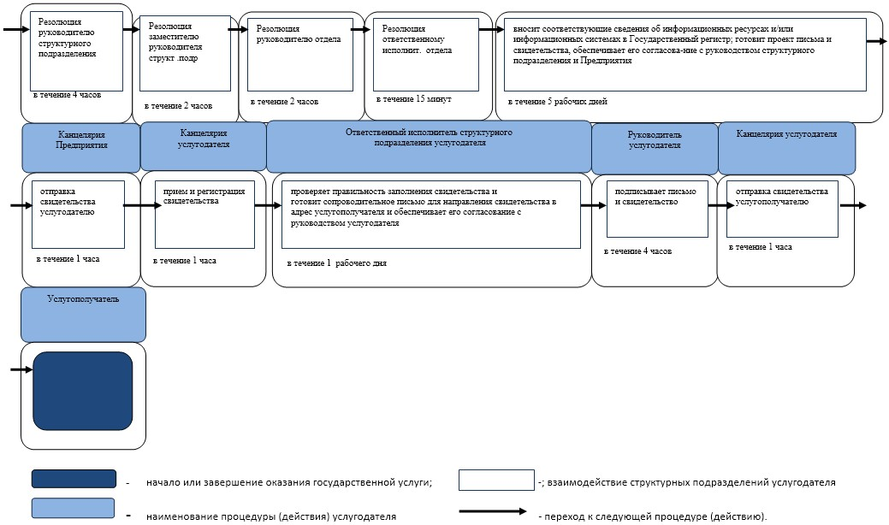

Приложение 3
к приказу исполняющего
обязанности Министра
по инвестициям и развитию
Республики Казахстан
от 24 августа 2015 года № 877
Регламент государственной услуги
"Выдача заключений о соответствии компьютерной системы
техническим требованиям для включения в государственный реестр
контрольно-кассовых машин"
1. Общее положение
1. Государственная услуга "Выдача заключений о соответствии компьютерной системы техническим требованиям для включения в государственный реестр контрольно-кассовых машин" (далее – государственная услуга) оказывается Комитетом связи, информатизации и информации Министерства по инвестициям и развитию Республики Казахстан (далее – услугодатель).
Прием заявлений и выдача результата оказания государственной услуги осуществляются через:
1) услугодателя;
2) веб-портал "электронного правительства" www.egov.kz (далее – портал).
2. Форма оказываемой государственной услуги: электронная (частично автоматизированная) и (или) бумажная.
3. Результатом оказываемой государственной услуги является - выдача заключения о соответствии компьютерной системы техническим требованиям для включения в Государственный реестр контрольно-кассовых машин (далее – заключение).
Форма предоставления результата оказания государственной услуги: электронная и бумажная.
2. Описание порядка действий структурных подразделений
(работников) услугодателя в процессе оказания
государственной услуги
4. Основанием для начала процедуры (действия) по оказанию государственной услуги является наличие анкеты-заявления услугополучателя или электронного запроса услугополучателя согласно пункту 9 Стандарта государственной услуги "Выдача заключений о соответствии компьютерной системы техническим требованиям для включения в государственный реестр контрольно-кассовых машин" (далее – Стандарт), утвержденного приказом Министра по инвестициям и развитию Республики Казахстан от 21 апреля 2015 года № 476 (зарегистрированный в Реестре государственной регистрации нормативных правовых актов за № 11350).
5. Содержание каждой процедуры (действия), входящей в состав процесса оказания государственной услуги, длительность его выполнения:
1) прием работником канцелярии услугодателя анкеты-заявления с присвоением регистрационного номера и даты в течение пятнадцати минут (в случае подачи заявки на бумажном носителе);
2) определение руководством услугодателя структурного подразделения, и исполнителя, ответственных за рассмотрение анкеты-заявления на портале в течение трех часов;
3) обработка и отправление анкеты-заявления на портал ответственным исполнителем структурного подразделения услугодателя в течение трех часов (в случае подачи заявки на бумажном носителе);
4) ответственный исполнитель услугодателя рассматривает анкету-заявления на полноту представленных документов в течение одного часа с момента поступления анкеты-заявления:
проверка анкеты-заявления на полноту и правильность его заполнения;
в случае представления услугополучателем неполного пакета документов и ненадлежащего оформления, ответственный исполнитель услугодателя составляет обращение без рассмотрения и возвращает документы услугополучателю с письменным обоснованием причин отказа в рассмотрении;
в случае соответствия представленного пакета документов, ответственный исполнитель услугодателя организует проверку на соблюдение организационно-технических и технологических требований по защите программного обеспечения;
5) по итогам проверки услугодателем составляется акт, в котором указываются соответствие или причины не соответствия компьютерной системы (далее - КС) к предъявляемым требованиям;
6) на основании акта о соответствии КС техническим требованиям услогодатель выдает заявителю заключение о соответствии КС техническим требованиям для включения в Государственный реестр или направляет услугополучателю мотивированное письмо с указанием причин отказа в виде электронного документа, удостоверенного электронной цифровой подписью руководителя услугодателя;
в случае обращения в услугодателю за получением заключения на бумажном носителе, заключение оформляется в электронном формате, распечатывается, заверяется печатью у услугодателя;
7) рассмотрение и выдача заключения о соответствии КС техническим требованиям для включения в Государственный реестр или мотивированный отказ услугодателя осуществляются в течение двадцати девяти календарных дней;
8) работник канцелярии услугодателя с момента поступления подписанного сопроводительного письма и заключения руководителем или его заместителя услугодателя, обеспечивает их регистрацию и направляет услугополучателю почтовой или курьерской службой в течение одного часа.
6. Результат процедуры (действия) по оказанию государственной услуги, который служит основанием для начала выполнения следующей процедуры (действия):
1) прием работником канцелярии услугодателя анкеты-заявления с присвоением регистрационного номера и даты;
2) резолюция руководства услугодателя;
3) рассмотрение заявление на полноту представленных документов;
4) проверка КС услугополучателя;
5) составления акта проверки КС услугополучателя;
6) выдача заключения;
7) регистрация сопроводительного письма и заключения;
8) передача сопроводительного письма и заключения услугополучателю почтовой или курьерской службой.
3. Описание порядка взаимодействия структурных подразделений
(работников) услугодателя в процессе оказания
государственной услуги
7. Перечень структурных подразделений (работников) услугодателя, которые участвуют в процессе оказания государственной услуги:
1) работник канцелярии услугодателя;
2) руководитель услугодателя или его заместитель;
3) руководитель структурного подразделения;
4) ответственный исполнитель услугодателя.
8. Описание последовательности процедуры (действия) между структурными подразделениями (ответственными лицами) с указанием длительности каждой процедуры (действия):
1) работник канцелярии услугодателя в течение пятнадцати минут с момента поступления анкеты-заявления от услугополучателя, производит прием и регистрацию в Единой системе электронного документооборота и передачу их на рассмотрение руководителю услугодателя или его заместителю;
2) руководитель услугодателя или его заместитель в течение одного календарного дня направляет на рассмотрение анкету-заявления руководителю структурного подразделения услугодателя;
3) руководитель структурного подразделения услугодателя в течение одного календарного дня направляет на рассмотрение анкету-заявления ответственному исполнителю услугодателя;
4) ответственный исполнитель услугодателя в течение двух календарных дней с момента поступления анкеты-заявления от руководителя структурного подразделения услугодателя, обрабатывает заявление и отправляет ее на портал;
5) ответственный исполнитель услугодателя в течение одного календарного дня с момента обработки анкеты-заявления и отправки ее на портал проверяет на полноту представленных документов согласно пункта 9 Стандарта:
в случае представления услугополучателем полного пакета документов обеспечивает подготовку проекта сопроводительного проекта письма с указанием даты, времени и места проведения проверки КС после чего направляет руководителю структурного подразделения услугодателя для согласования;
в случае представления услугополучателем неполного пакета документов ответственный исполнитель услугодателя обеспечивает подготовку мотивированного ответа об отказе услугополучателю, после чего направляет руководителю структурного подразделения услугодателя для согласования;
6) руководитель структурного подразделения услугодателя, в течение трех часов согласовывает проект сопроводительного письма с приложением либо ответа об отказе, после чего направляет его руководителю услугодателя или его заместителю;
7) руководитель услугодателя или его заместитель в течение трех часов подписывает проект сопроводительного письма либо ответа об отказе, после чего направляет его работнику канцелярии услугодателя;
8) работник канцелярии услугодателя в течение двух часов регистрирует сопроводительное письмо либо ответа об отказе услугополучателю;
9) с момента получения уведомления услугополучателем специалисты или эксперты в течение пятнадцати календарных дней осуществляют проверку КС;
10) по результатам проверки КС, ответственный исполнитель услугодателя в течение двух часов составляет акт о соответствии или не соответствии в двух экземплярах в котором указываются фактическое состояние КС, после чего акт о соответствии или не соответствии подписывается услугодателем и представителем услугополучателя;
в случае если представитель услугополучателя не согласен с принятым решением и отказывается от подписание акта, он представляет услугодателю в письменной форме информацию о причинах своего отказа и прилагает их к акту;
11) на основании акта о соотвествии, ответственный исполнитель услугодателя в течение трех часов готовит проект сопроводительного письма и приложением к нему заключением, о соответствии компьютерной системы техническим требованиям для включения в Государственный реестр контрольно-кассовых машин;
12) ответственный исполнитель услугодателя в течении двух часов согласовывает проект сопроводительного письма с приложением к нему заключением с руководителем структурного подразделения услугодателя и руководителем услугодателя или его заместителем и направляет в канцелярию услугодателя;
13) работник канцелярии услугодателя в течение пятнадцати минут регистрирует сопроводительное письмо с приложенным к нему заключения и присваивает ему регистрационный номер и дату, после чего отправляет услугополучателю.
4. Описание порядка использования информационных систем
в процессе оказания государственной услуги
9. Порядок обращения и последовательность процедур (действий) услугополучателя при оказании государственной услуги через Портал указан в Диаграмме № 1 функционального взаимодействия Портала услугодателя в процессе оказания государственной услуги, согласно приложению 1 к настоящему Регламенту:
1) процесс 1 - регистрация на Портале услугополучателя с проверкой подлинности данных и выдачей логина и пароля (получение регистрационного свидетельства в НУЦ РК);
2) процесс 2 - прохождения процедуры идентификации и аутентификации на Портале услугополучателем с помощью регистрационного свидетельства ЭЦП;
3) условие 1 – проверка на Портале подлинности данных о зарегистрированном услугополучателе через ИИН/БИН;
4) процесс 3 – формирование Порталом отказа аудентификации с сообщения с имеющимися нарушениями в введенных данных услугополучателя;
5) процесс 4 - выбор услугополучателем государственной услуги, указанной в настоящем Регламенте государственной услуги, вывод на экран формы запроса для оказания государственной услуги и заполнение услугополучателем формы (ввод данных) с учетом ее структуры и форматных требований, прикреплением к форме запроса следующих необходимых документов в электронном виде:
заполненную анкету-заявление или запрос на портале в форме электронного документа (удостоверенного ЭЦП услугополучателя) по форме согласно приложению 2 к Стандарту;
описание функциональных возможностей и характеристик КС;
инструкцию по эксплуатации модуля "Рабочее место налогового инспектора";
инструкцию по установке и запуску КС, за исключением применяемой в банках и организациях, осуществляющих отдельные виды банковских операций;
сертификат соответствия требованиям информационной безопасности технических и программных средств фискального режима, фискальной памяти, входящих в состав КС и участвующих в информационном процессе (СТ РК ГОСТ Р ИСО/МЭК 15408-2006 "Методы и средства обеспечения безопасности. Критерии оценки безопасности информационных технологий");
электронный информационный носитель, содержащий функциональную копию КС, за исключением применяемой в банках и организациях, осуществляющих отдельные виды банковских операций, (который при подачи запроса на портале необходимо направить к услугодателю по почте);
удостоверение (подписание) запроса посредством ЭЦП услугополучателя заполненной формы (введенных данных) запроса на оказание государственной услуги;
6) условие 2 – проверка валидности регистрационного свидетельства услугополучаетеля и отсутствие в списке отозванных сертификатов, а также соответствие идентификационных данных ИИН/БИН в регистрационном свидетельстве и в данных с государственных БД;
7) процесс 5 – формирование сообщения об отказе в запрашиваемой государственной услуги в связи с не подтверждением подлинности ЭЦП в электронных документах;
8) процесс 6 – регистрация электронного документа услугополучателя на Портале.
10. Порядок обращения и последовательность процедур (действий) услугодателя при оказании государственной услуги через Портал указан в Диаграмме № 2 функционального взаимодействия Портала услугодателя в процессе оказания государственной услуги, согласно приложению 2 к настоящему Регламенту:
1) процесс 1 – прохождение процедуры идентификации и аутентификации услугодателем;
2) условие 1 – проверка на Портале подлинности данных о зарегистратованном ответственном лице;
3) процесс 2 – формирование сообщения от отказе в авторизации, в связи с несоответсвием вводимых данных ответственного лица;
4) процесс 3 – регистрация электронного документа (запроса услугополучателя) и обработка запроса на Портале;
5) условие 2 – проверка услугодателем документов на соответсвие требованиям пункта 9 Стандарта;
6) процесс 4 – направление уведомления об отказе с письменным указанием причин отказа;
7) процесс 5 – направление уведомления о назначении проверки;
4) процесс 6 – проверка компьютерной системы выездной экспертной комиссии;
5) процесс 7 – формирование сообщения в личном кабинете услугополучателя о результатах проверки услугодателя;
6) процесс 8 – передача услугополучателю результата услуги (заключения удостоверенного электронной цифровой подписью уполномоченного должностного лица), сформированной по результатам проверки услугодателем. электронный документ формируется с использованием ЭЦП уполномоченного лица услугодателя.
11. Подробное описание последовательности процедур (действий), взаимодействий структурных подразделений (работников) услугодателя в процессе оказания государственной услуги, а также порядок использования информационных систем в процессе оказания государственной услуги отражено в справочнике бизнес-процессов оказания государственной услуги "Выдача заключений о соответствии компьютерной системы техническим требованиям для включения в государственный реестр контрольно-кассовых машин" согласно приложению 3 к настоящему Регламенту.
Приложение 1
к Регламенту государственной услуги
"Выдача заключений о соответствии
компьютерной системы техническим
требованиям для включения в
государственный реестр
контрольно-кассовых машин"
Диаграмма № 1 функционального взаимодействия Портала
услугодателя в процессе оказания государственной услуги
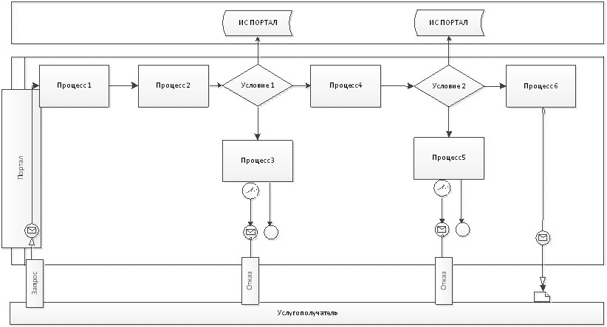

Приложение 2
к Регламенту государственной услуги
"Выдача заключений о соответствии
компьютерной системы техническим
требованиям для включения в
государственный реестр
контрольно-кассовых машин"
Диаграмма № 2 функционального взаимодействия Портала
услугодателя в процессе оказания государственной услуги
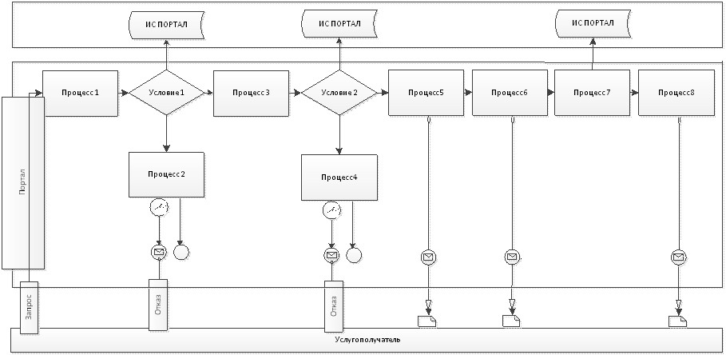

Приложение 3
к Регламенту государственной услуги
"Выдача заключений о соответствии
компьютерной системы техническим
требованиям для включения в
государственный реестр
контрольно-кассовых машин"
Справочник бизнес-процессов оказания государственной
услуги "Выдача заключений о соответствии компьютерной
системы техническим требованиям для включения в
государственный реестр контрольно-кассовых машин"
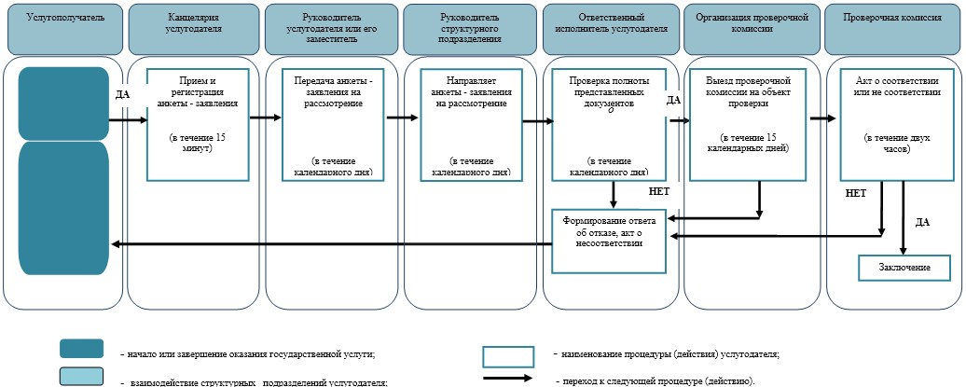

Приложение 4
к приказу исполняющего
обязанности Министра
по инвестициям и развитию
Республики Казахстан
от 24 августа 2015 года № 877
Регламент государственной услуги
"Аккредитация удостоверяющих центров"
Сноска. Приложение 4 утратило силу приказом Министра цифрового развития, инноваций и аэрокосмической промышленности РК от 01.06.2020 № 224/НҚ (вводится в действие по истечении десяти календарных дней после дня его первого официального опубликования).

Приложение 5
к приказу исполняющего
обязанности Министра
по инвестициям и развитию
Республики Казахстан
от 24 августа 2015 года № 877
Регламент государственной услуги
"Аттестация государственных информационных систем и
негосударственных информационных систем, интегрируемых с
государственными информационными системами, на соответствие их
требованиям информационной безопасности и принятым на
территории Республики Казахстан стандартам"
1. Общие положения
1. Государственная услуга "Аттестация государственных информационных систем и негосударственных информационных систем, интегрируемых с государственными информационными системами, на соответствие их требованиям информационной безопасности и принятым на территории Республики Казахстан стандартам" (далее – государственная услуга) оказывается Комитетом связи, информатизации и информации Министерства по инвестициям и развитию Республики Казахстан (далее - Комитет) и Республиканским государственным предприятием на праве хозяйственного ведения "Государственная техническая служба" Комитета связи, информатизации и информации Министерства по инвестициям и развитию Республики Казахстан (далее – Предприятие).
Прием заявлений и выдача результата оказания государственной услуги осуществляется через Комитет связи, информатизации и информации и Республиканским государственным предприятием на праве хозяйственного ведения "Государственная техническая служба" Комитета связи, информатизации и информации Министерства по инвестициям и развитию Республики Казахстан.
2. Форма оказания государственной услуги: бумажная.
3. Результат оказания государственной услуги является выдача аттестата соответствия информационной системы требованиям информационной безопасности и принятым на территории Республики Казахстан стандартам (далее – Аттестат).
Форма предоставления результата оказания государственной услуги: бумажная.
2. Описание порядка действий структурных подразделений
(работников) услугодателя в процессе оказания
государственной услуги
4. Основанием для начала процесса (действия) по оказанию государственной услуги является предоставление заявки согласно пункту 9 Стандарта государственной услуги "Аттестация государственных информационных систем и негосударственных информационных систем, интегрируемых с государственными информационными системами, на соответствие их требованиям информационной безопасности и принятым на территории Республики Казахстан стандартам", утвержденного приказом Министра по инвестициям и развитию Республики Казахстан от 21 апреля 2015 года № 476 (зарегистрированный в Реестре государственной регистрации нормативных правовых актов за № 11350) (далее - Стандарт).
5. Содержание каждой процедуры (действия), входящей в состав процесса оказания государственной услуги, длительность его выполнения:
1) прием и регистрация заявки работником канцелярии Комитета с присвоением регистрационного номера и даты в течение пятнадцати минут;
2) определение руководителем Комитета и (или) его заместителем ответственных исполнителей за рассмотрение заявки в течение тридцати минут;
3) ответственный исполнитель Комитета с момента поступления заявки в течение двух календарных дней сопроводительным письмом направляет заявку в Предприятие;
4) заключение договора на оказание услуг по аттестационному обследованию, договора на исполнение совместных работ по обеспечению информационной безопасности и при наличии в информационных системах средств криптографической защиты информации или при необходимости - договора на выполнение совместных секретных работ между Предприятием и услугополучателем в течение трех рабочих дней с момента регистрации заявки;
5) проведение аттестационного обследования в течение тридцати календарных дней, составление акта аттестационного обследования (далее - акт) Предприятием и направление в Комитет;
6) в течение одного календарного дня с момента получения акта аттестационного обследования ответственный исполнитель Комитета созывает Аттестационную Комиссию (далее - Комиссия) и передает акт на рассмотрение Комиссии;
7) на основании акта, Комиссией в течение одного календарного дня вырабатываются рекомендации, которые оформляются в виде протокола;
8) на основании протокола Комиссии (далее - протокол) и акта, Комитет, в срок, установленный подпунктом 8) пункта 5 настоящего Регламента принимает одно из следующих решений:
о выдаче аттестата;
об устранении услугополучателем выявленных несоответствий (данное решение может быть принято не более одного раза к заявке на проведение аттестации ИС) (далее – устранение несоответствий);
9) в случае принятия решения об устранении услугополучателем выявленных несоответствий, услугополучатель устраняет несоответствия и извещает Комитет:
Комитет в течение трех рабочих дней с момента получения извещения от услугополучателя, извещает Предприятие о необходимости проведения дополнительного аттестационного обследования;
Предприятие в течение десяти рабочих дней проводит дополнительное аттестационное обследование, составляет акт дополнительного аттестационного обследования и направление в Комитет;
Комитет в течение двух календарных дней с момента получения акта дополнительного аттестационного обследования созывает Комиссию и передает акт дополнительного аттестационного обследования на рассмотрение Комиссии;
Комиссия в течение одного календарного дня вырабатывает рекомендации, которые оформляются в виде протокола;
на основании протокола Комиссии и с учетом акта дополнительного аттестационного обследования, Комитет, в срок, установленный в подпункте 8) пункта 5 настоящего Регламента принимает решение о выдаче аттестата;
10) Комитет по результатам принятого решения направляет услугополучателю протокол, акт и аттестат.
6. Результат процедуры (действия) по оказанию государственной услуги, который служит основанием для начала выполнения следующей процедуры (действия):
1) регистрация заявки услугополучателя, необходимая для оказания государственной услуги, в канцелярии Комитета и передача ее руководителю Комитета и (или) его заместителю;
2) резолюция руководителя Комитета и (или) его заместителя;
3) сопроводительное письмо в Предприятие;
3) заключенный договор;
4) акт аттестационного обследования;
5) протокол аттестационной комиссии;
6) принятие решения о выдаче аттестата или об устранении несоответствий;
7) акт дополнительного аттестационного обследования;
8) протокол аттестационной комиссии;
9) выдача аттестат.
3. Описание порядка взаимодействия структурных подразделений
(работников) услугодателя в процессе оказания
государственной услуги
7. Перечень структурных подразделений (работников) услугодателя, которые участвуют в процессе оказания государственной услуги:
1) руководитель Комитета и (или) его заместитель;
2) руководитель ответственного структурного подразделения Комитета;
3) ответственный исполнитель Комитета;
4) работник канцелярии Комитета;
5) руководитель Предприятия и (или) его заместитель;
6) руководитель Департамента, ответственного за проведение аттестационного обследования и (или) его заместитель;
7) руководитель Службы, ответственного за проведение аттестационного обследования (далее – руководитель Службы);
8) ответственный исполнитель Службы;
9) руководитель Департамента, ответственного за заключение договоров;
10) руководитель Отдела, ответственного за заключение договоров (далее - руководитель Отдела);
11) ответственный исполнитель Отдела;
12) работник канцелярии Предприятия.
8. Описание последовательности процедур (действий) между структурными подразделениями:
1) заявка регистрируется работником канцелярии Комитета с присвоением регистрационного номера и даты, после чего передается руководителю Комитета и (или) его заместителю в течение пятнадцати минут;
2) руководитель Комитета и (или) его заместитель определяют ответственное структурное подразделение в течение тридцати минут;
3) руководитель ответственного структурного подразделения Комитета в течение тридцати минут определяет ответственного исполнителя Комитета и передает заявку на рассмотрение;
4) ответственный исполнитель Комитета в течение двух календарных дней с момента поступления заявки, сопроводительным письмом направляет заявку с приложенными документами руководителю ответственного структурного подразделения Комитета для согласования;
5) руководитель ответственного структурного подразделения Комитета в течение тридцати минут согласовывает сопроводительное письмо с прилагаемой заявкой и документацией, после чего направляет их руководителю Комитета и (или) его заместителю;
6) руководитель Комитета и (или) его заместитель в течение тридцати минут согласовывает сопроводительное письмо с прилагаемой заявкой и документацией, после чего направляет их в канцелярию Комитета;
7) работник канцелярии Комитета в течение пятнадцати минут регистрирует сопроводительное письмо с прилагаемой заявкой и документацией с присвоением регистрационного номера и даты, после чего отправляет в Предприятие;
8) сопроводительное письмо с прилагаемой заявкой и документацией регистрируется работником канцелярии Предприятия с присвоением регистрационного номера и даты, после чего передается руководителю Предприятия и (или) его заместителю в течение тридцати минут;
9) руководитель Предприятия и (или) его заместитель определяют ответственного руководителя Департамента в течение тридцати минут;
10) руководитель Департамента, ответственного за проведение аттестационного обследования и (или) его заместитель определяют ответственного руководителя Службы в течение тридцати минут;
11) руководитель Службы в течение тридцати минут определяет ответственного исполнителя Службы и передает сопроводительное письмо с прилагаемой заявкой и документацией на рассмотрение;
12) ответственный исполнитель Службы в течение тридцати минут с момента поступления сопроводительного письма с прилагаемой заявкой и документацией от руководителя Службы, направляет служебную записку, руководителю Департамента, ответственного за заключение договоров предварительно согласованную с руководителем Службы и руководителем Департамента, ответственного за проведение аттестационного обследования и (или) его заместителем;
13) руководитель Департамента, ответственного за заключение договоров, либо его заместитель передают служебную записку руководителю Отдела в течение тридцати минут;
14) руководитель Отдела в течение тридцати минут определяет ответственного исполнителя Отдела и передает служебную записку на рассмотрение;
15) ответственный исполнитель Отдела с момента поступления служебной записки от руководителя Отдела, в течение трех рабочих дней формирует проект договора на оказание услуг по аттестационному обследованию, договора на исполнение совместных работ по обеспечению информационной безопасности и при наличии в информационных системах средств криптографической защиты информации или при необходимости – договора на выполнение совместных секретных работ (далее - Договора) и направляет их в канцелярию Предприятия с сопроводительным письмом, предворительно согласовав с руководителем Департамента, ответсвтвенного за заключение договоров и руководителем Предприятия и (или) его заместителем;
16) работник канцелярии Предприятия в течение пятнадцати минут регистрирует письмо с присвоением регистрационного номера и даты и отправляет услугополучателю;
17) работник канцелярии Предприятия в течение пятнадцати минут с момента поступления письма с подписанными Договорами регистрирует письмо с присвоением регистрационного номера и даты после чего передается руководителю Департамента ответственному за заключение договоров, либо его заместителю;
18) руководитель Департамента ответственный за заключение договоров, либо его заместитель передают Договора руководителю Отдела в течение тридцати минут;
19) руководитель Отдела в течение тридцати минут определяет ответственного исполнителя Отдела и передает Договора на рассмотрение;
20) ответственный исполнитель Отдела в течение тридцати минут с момента поступления Договоров от руководителя Отдела рассматривает Договора, регистрирует их и уведомляет руководителя Службы о заключении Договоров;
21) с момента заключения Договоров с услугополучателем, ответственный исполнитель Службы проводит аттестационное обследование информационной системы в течение тридцати календарных дней;
22) по результатам проведения аттестационного обследования ответственный исполнитель Службы формирует акт аттестационного обследования в четырех экземплярах и в течение трех часов согласует их с руководителем Службы, руководителем Департамента, ответственного за проведение аттестационного обследования и руководителем Предприятия и (или) его заместителем;
23) ответственный исполнитель Службы в течение тридцати минут после согласования актов аттестационного обследования с руководителем Предприятия и (или) его заместителем направляет их с сопроводительным письмом в канцелярию Предприятия;
24) работник канцелярии Предприятия в течение пятнадцати минут с момента поступления сопроводительного письма с актами аттестационного обследования регистрирует письмо с присвоением регистрационного номера и даты поступления, после чего отправляет в Комитет;
25) работник канцелярии Комитета в течение пятнадцати минут с момента поступления сопроводительного письма с актами аттестационного обследования от Предприятия, регистрирует письмо с присвоением регистрационного номера и даты поступления, после чего передает руководителю ответственного структурного подразделения Комитета;
26) руководитель ответственного структурного подразделения Комитета в течение тридцати минут определяет ответственного исполнителя Комитета и передает документы на рассмотрение;
27) ответственный исполнитель Комитета в течение двух календарных дней с момента поступления актов аттестационного обследования от руководителя ответственного структурного подразделения Комитета созывает Комиссию;
28) на основании акта, в течение одного календарного дня проводится заседание Комиссии и вырабатываются соответствующие рекомендации, которые оформляются в виде протокола;
29) на основании протокола Комиссии и акта, Комитет, в срок установленный в подпункте 28) пункта 8 настоящего Регламента принимает одно из следующих решений:
о выдаче аттестата;
об устранении несоответствий;
30) в случае принятия решения о выдаче аттестата, ответственный исполнитель Комитета печатает аттестат, вносит соответствующие сведения в реестр аттестатов и в срок, установленный в подпункте 28) пункта 8 настоящего Регламента, сопроводительным письмом направляет в канцелярию Комитета аттестат, протокол аттестационной комиссии и акт аттестационного обследования предварительно согласовав с руководителем ответственного структурного подразделения Комитета и руководителем Комитета и (или) его заместителем;
31) работник канцелярии Комитета в течение пятнадцати минут с момента поступления сопроводительного письма с документами согласно подпункту 30) пункта 8 настоящего регламента от ответственного структурного подразделения Комитета, регистрирует его с присвоением регистрационного номера и даты, после чего передает услугополучателю;
32) в случае принятия решения об устранении заявителем выявленных несоответствий, ответственный исполнитель Комитета в течение тридцати минут, сопроводительным письмом направляет акт аттестационного обследования и протокол в канцелярию Комитета, предворительно согласовав с руководителем ответственного структурного подразделения Комитета и руководителем Комитета и (или) его заместителем;
33) работник канцелярии Комитета в течение пятнадцати минут с момента поступления сопроводительного письма от ответственного структурного подразделения Комитета регистрирует его с присвоением регистрационного номера и даты, после чего передает услугополучателю;
34) работник канцелярии Комитета в течение пятнадцати минут с момента поступления письма от услугополучателя, регистрирует его и передает на рассмотрение руководителю ответственного структурного подразделения Комитета;
35) руководитель ответственного структурного подразделения Комитета в течение тридцати минут определяет ответственного исполнителя Комитета и передает письмо на рассмотрение;
36) ответственный исполнитель Комитета в течение трех рабочих дней с момента поступления письма от руководителя ответственного структурного подразделения Комитета формирует письмо о необходимости проведения дополнительного аттестационного обследования и направляет его в канцелярию Комитета предворительно согласовав с руководителем ответственного структурного подразделения Комитета и руководителем Комитета и (или) его заместителем;
37) работник канцелярии Комитета в течение пятнадцати минут регистрирует письмо с присвоением регистрационного номера и даты, после чего отправляет в Предприятие;
38) письмо регистрируется работником канцелярии Предприятия с присвоением регистрационного номера и даты, после чего передается руководителю Департамента, ответственного за проведение аттестационного обследования и (или) его заместителю в течение пятнадцати минут;
39) руководитель Департамента, ответственного за проведение аттестационного обследования и (или) его заместитель передают письмо руководителю Службы в течение тридцати минут;
40) руководитель Службы в течение тридцати минут определяет ответственного исполнителя Службы и передает документы на рассмотрение;
41) ответственный исполнитель Службы в течение десяти рабочих дней с момента поступления документов от руководителя Службы, проводит дополнительное аттестационное обследование информационной системы на соответствие требованиям информационной безопасности;
42) после проведения дополнительного аттестационного обследования осуществляются действия согласно подпунктам 22), 23), 24), 25), 26), 27), 28) пункта 8 настоящего Регламента;
43) на основании рекомендации аттестационной Комиссии и акта дополнительного аттестационного обследования Комитет в течение одного календарного дня принимает решение о выдаче аттестата.
9. Подробное описание последовательности процедур (действий), взаимодействий структурных подразделений (работников) услугодателя в процессе оказания государственной услуги, отражено в справочнике бизнес-процессов оказания государственной услуги "Аттестация государственных информационных систем и негосударственных информационных систем, интегрируемых с государственными информационными системами, на соответствие их требованиям информационной безопасности и принятым на территории Республики Казахстан стандартам" согласно приложению к настоящему Регламенту.
Приложение
к Регламенту государственной
услуги "Аттестация государственных
информационных систем и негосударственных
информационных систем, интегрируемых с
государственными информационными системами,
на соответствие их требованиям
информационной безопасности и принятым на
территории Республики Казахстан стандартам"
Справочник бизнес-процессов оказания государственной
услуги "Аттестация государственных информационных систем
и негосударственных информационных систем, интегрируемых с
государственными информационными системами, на соответствие
их требованиям информационной безопасности и принятым на
территории Республики Казахстан стандартам"
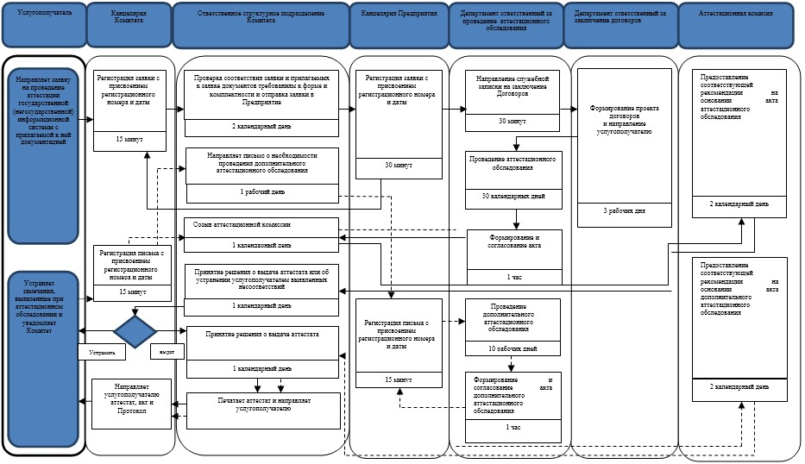

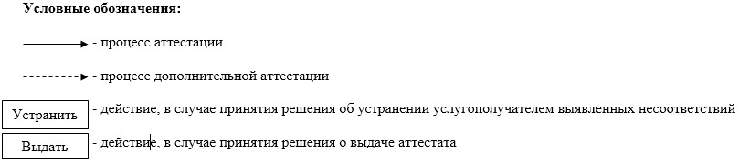

© 2012. РГП на ПХВ «Институт законодательства и правовой информации Республики Казахстан» Министерства юстиции Республики Казахстан

